
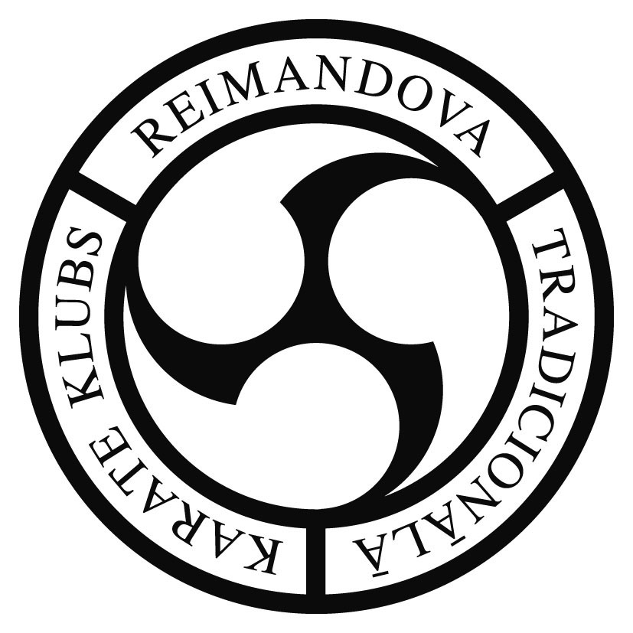
Atklātais
“RTKK 2023”
čempionāts

Sacensības notiks 2023.gada 12.februārī (svētdienā)
Rīgas Hanzas vidusskolā, Grostonas ielā 5, Rīgā.
Dalībnieku ierašanās no plkst. 8:30.
Dalībnieku reģistrācija no plkst.08:30-9:00
Sacensību sākums plkst.9:30.

Sacensību organizators “Reimandova Tradicionālā Karate Klubs „RTKK”” reģ. nr. 50008081961
sadarbībā ar “Latvijas Karate Federāciju” reģ. nr. 40008024026.
Dalībnieku iepriekšēja reģistrācijā ir jāveic elektroniski līdz 08.02.2023.
Paroli ir iespējams iegūt: Renārs Reimandovs, renars@rtkk.lv, mob.: 26807898,
mājas lapā: http://www.karateregistration.lv/
Atbildīgais par sacensībām Reimandova Tradicionālā Karatē Kluba prezidents Renārs Reimandovs
mob.: 26807898,
Sacensību galvenā sekretāre Viktorija Agafonova mob.: 29118019
Sacensību galvenā tiesnese Santa Drozdova mob.: 26833661

Sacensībās tiek veikta fotografēšana un filmēšana. Organizatoriem ir tiesības izmantot mārketinga un reklāmas mērķiem „RTKK 2023” sacensību laikā uzņemtās fotogrāfijas un video materiālus bez saskaņošanas ar tajās redzamajiem cilvēkiem. Tāpat organizatoriem ir tiesības piedāvāt dalībniekiem iespēju lejupielādēt foto un video sociālajos tīklos.

Protesta izskatīšana 100,- EUR.

Pilngadīgs dalībnieks ir atbildīgs par apdrošināšanu un savu veselības stāvokli sacensībās.
Ja dalībnieks ir nepilngadīgs, atbildību uzņemas vecāki vai aizbildņi. Komandas pārstāvis un/vai treneris ir atbildīgs par dalībnieka atbilstību konkrētai vecuma un svara kategorijai, kā arī par konkrēta sportista sagatavotību sacensībām. Komandas pārstāvja pienākums ir iepazīstināt katru komandas sportistu ar Nolikuma nosacījumiem.

Referi – Latvijas Karatē Federācijas tiesneši. Tiesnešu brīfings – 12.02.2023 plkst.9:00.
Tiek aicināti ārvalstu tiesneši ar augstāko nacionālo kategoriju vai ar EKF/WKF licenci.
Visās kategorijās ir 3 tiesneši.

Dalībniekiem obligāti ir jābūt līdzi personu apliecinošam dokumentam vai budo pasei!

Ja dalībnieku skaits viena grupā pārsniegs 12 cilvēkus grupas tiks dalītas A un B grupās ar atsevišķiem medaļu komplektiem.
Pirmo vietu ieguvēji tiek apbalvoti ar kausiem un otro vietu ieguvēji tiek apbalvoti ar medaļām, divu trešo vietu ieguvēji tiek apbalvoti ar medaļām.

Sportistam atļauts piedalīties savā vecuma un svara kategorijā un papildus augstākā kategorijā pēc vecuma.

WKF sacensību noteikumi un saskaņā ar LKF apstiprinātajiem Bērnu noteikumiem
ar organizatora izmaiņām, kas rakstītas nolikumā:

KATA:
WKF noteikumi un saskaņā ar LKF apstiprinātajiem Bērnu noteikumiem, ar organizatora izmaiņām.
Visās KATA KYU kategorijas apļveida sistēma un divi sportisti izpilda KATU vienlaicīgi.
KATU skaits KATA KYU kategorijā:
-10kyu; -9 kyu; – 1 KATA
-8 kyu -7 kyu; -5 kyu – 2 KATA

Open kategorijā KATA pēc WKF KATU saraksta, KATU izpilda pa vienam, karodziņu sistēma.
Open katagorijas olimpiskā sistēma ar pilnām gandarījuma cīņām.
KATA skaits līdz 9 gadiem – 1 KATA; no 10 gadiem līdz 11 gadiem – 2 KATA; no 12 gadiem– 3 KATA.
KYU kategorijās drīkst izpildīt: Taikioku, Heian 1-5, Pinan 1-5, Ten-no-kata 1-3, Geksadai 1-2, Saifa.

KUMITE:
Sportistu ekipējumam jābūt atbilstošam WKF noteikumiem un jābūt atbilstoši WKF bērnu noteikumiem, kurus ir apstiprinājusi Latvijas Karatē Federācijas valde, ar organizatora veiktām izmaiņām. Organizators ekipējumu nenodrošina. No 12 gadu vecuma ir jābūt ķermeņa protektoram. No 14 gadu vecuma sieviešu kategorijās ir jābūt krūšu aizsargiem.
Obligāti jābūt: Sarkani un zili cimdi, josta. Drīkst būt vienas krāsas augšstilba aizsargs, bet pēdas aizsargiem ir jābūt sarkanam un zilam.
Darbības laukums 6x6 metri. Svēršanās notiek pirms katras Kategorijas. Pieļaujamā svara pārsvars – 300 grami. Ja dalībnieka/-ces svars ir pārsniedzis norādīto svaru, dalībnieks/-ce tiek diskvalificēts/-a un sacensību dalības maksa netiek atgriezta.
WKF noteikumi ar izmaiņām līdz 6 punktu starpībai. Visās vecuma grupās apļveida sistēma un cīņas ilgums 1 min.
-8KYU kategorijās nedrīkst piedalīties starptautisko sacensību medaļnieki, kā arī Latvijas čempionāta laureāti.

FANTOM KUMITE (Meitenes un Zēni kopā):
Tiesāšanas pēc Latvijas Karatē Federācijas apstiprinātiem FANTOM KUMITE noteikumiem.
Sacensības notiek pēc apļveida sistēmas, laiks 20 sekundes.
Ekipējums: cimdi, vienas krāsas kāju sargi.

SUMO:
Tiesāšanas pēc Latvijas Karatē Federācijas apstiprinātiem SUMO noteikumi. Apļveida sistēma.

KATEGORIJAS:

KATA
Zēni:
U8 - 6-7 gadi: -10kyu/ -9 kyu/ -8 kyu/ OPEN
U10 - 8-9 gadi: -10kyu/ -9 kyu/ -8 kyu/ -7 kyu/ -5 kyu/ OPEN
U12 - 10-11 gadi: -10kyu/ -9 kyu/ -8 kyu/ -7 kyu/ -5 kyu/ OPEN
U14 - 12-13 gadi: -10kyu/ -9 kyu/ -8 kyu/ -7 kyu/ -5 kyu/ OPEN
U16 - 14-15 gadi: -10kyu/ -9 kyu/ -8 kyu/ -7 kyu/ -5 kyu/ OPEN
OPEN - 16+ gadi: -9 kyu/ -7 kyu/ OPEN
Meitenes:
U8 - 6-7 gadi: -10kyu/ -9 kyu/ -8 kyu/ OPEN
U10 - 8-9 gadi: -10kyu/ -9 kyu/ -8 kyu/ -7 kyu/ -5 kyu/ OPEN
U12 - 10-11 gadi: -10kyu/ -9 kyu/ -8 kyu/ -7 kyu/ -5 kyu/ OPEN
U14 - 12-13 gadi: -10kyu/ -9 kyu/ -8 kyu/ -7 kyu/ -5 kyu/ OPEN
U16 - 14-15 gadi: -9 kyu/ -8 kyu/ -7 kyu/ OPEN
OPEN - 16+ gadi: -7 kyu/ OPEN

KUMITE
Zēni:
U8 - 6-7 gadi: - 8KYU -25 kg/ -8KYU +25 kg/ -25 kg / +25 kg
U10 - 8-9 gadi: -8KYU -30 kg / -8KYU +30 kg / -32 kg /-36 kg /+36 kg
U12 - 10-11 gadi: -8KYU -30 kg / -8KYU -40 kg / -8KYU +40 kg / -30 kg /-35 kg /-45 kg /+45 kg
U14 - 12-13 gadi: -8KYU -45 kg / -8KYU +45 kg / -45 kg / -50 kg /-55 kg /+55 kg
U16 - 14-15 gadi: -8KYU -70 kg / -8KYU +70 kg / -57 kg /-63 kg /-70 kg /+70 kg
OPEN - +16 + gadi; -75 kg /+75 kg /

Meitenes:
U8 - 6-7 gadi: -8KYU/ +7KYU
U10 - 8-9 gadi: -8KYU -30/ -8KYU +30 kg / -25 kg /-30 kg /+30 kg
U12 - 10-11 gadi: -8KYU -40/ -8KYU +40 kg -35 kg /-40 kg /+40 kg
U14 - 12-13 gadi: -8KYU -47/ -8KYU +47 kg -42 kg / -47 kg / +47 kg
U16 - 14-15 gadi: -8KYU -54/ -8KYU +54 kg -47 kg / -54 kg / +54 kg
OPEN - +16 gadi: -61 kg / -68 kg / +68 kg

FANTOM KUMITE
Zēni un Meitenes kopā:
6 gadi
7 gadi
8 gadi
9 gadi
10 gadi
11 gadi

SUMO
Zēni:
U6 - Līdz 5 gadi -20/ +20 Kg
U8 - 6-7 gadi -25/ -28/ +28 Kg
U10 - 8-9 gadi -30/ -35/ +35 Kg
Meitenes:
U6 - Līdz 5 gadi -20/ +20 Kg
U8 - 6-7 gadi -26/ +26 Kg
U10 - 8-9 gadi -32/ +32 Kg

Dalība sacensībās:
Dalības maksa no katra individuālā dalībnieka:
KATA / KUMITE viena disciplīna 30, -EUR, katra nākamā 30,-EUR.
FANTOM KUMITE / SUMO viena disciplīna 25, -EUR, katra nākamā 25,-EUR.

Reģistrācija sacensībām līdz 8.februārim.
Dalības maksa katram klubam jāiemaksā ar Bankas pārskaitījumu līdz 10. februārim un pie reģistrācijas jāuzrāda maksājuma uzdevums, vai dalības maksu var samaksāt sacensību dienā līdz pl. 10:00 skaidrā naudā pie reģistrācijas, ja netiek veikta dalībnieka reģistrācija līdz pl. 10:00 tad klubs tiek diskvalificēts.

Lūgums elektroniskos pieteikumus aizpildīt rūpīgi, jo katras izmaiņas pēc 2022.gada 9. februāra pl. 10:00 papildus maksās 10,- EUR. Pēc 10. februāra varēs tikai atteikt dalību.

IZMAIŅAS SACENSĪBU NOLIKUMĀ.
Organizatoriem ir tiesības izlemt jautājumus, kuri nav minēti sacensību vispārīgajos noteikumos, iepriekš nebrīdinot dalībniekus, veikt tajos izmaiņas.

Ar cieņu, Renārs Reimandovs,
Sacensību organizators, RTKK prezidents,
Tālr. +371 26807898, e-pasts: renars@rtkk.lv

